Szymon Mirr 221B

Ćwiczenie polegało na stworzeniu funkcji obliczania macierzy współwystepowania dla obrazu w odcieniach szarości z dowolną liczbą przedziałów jasności P (macierz o wymiarach PxP), gdzie P=1,…,256 (chodzi o rozróżniane poziomy jasności w obrazie, podobnie, jak w przypadku histogramu 1D) oraz dowolną relacją, tzn. z dowolnym kierunkiem i odległością opisującą porównywanie piksele. Drugie zadanie zaś polegało na zaproponowaniu miary „ostrości” obrazu, bazującej na macierzy współwystępowiania. Przykładem może być liczba (suma) pikseli na przekątnej w stosunku do pozostałych pikseli w macierzy współwystepowiania lub też szerokośc obszaru występowania wartości>0 w macierzy współwystepowiania „wokół” przekątnej.

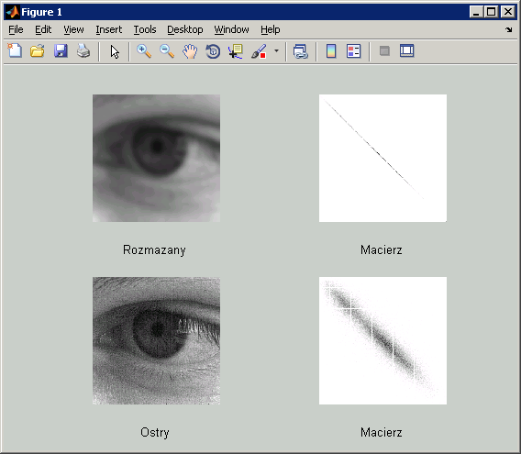

Kod:
im=imread('rozmazany.png');
im2=imread('ostry.png');
imdouble=im2double(im);
imdouble2=im2double(im2);
[glcm, SI] = graycomatrix(imdouble,'NumLevels',255,'GrayLimits',[]);
[glcm2, SI] = graycomatrix(imdouble2,'NumLevels',255,'GrayLimits',[]);
K=mat2gray(glcm)
reversedImg = 1-K;
K2=mat2gray(glcm2)
reversedImg2 = 1-K2;

subplot(2,2,1);
imshow(imdouble);
xlabel({['Rozmazany']})

subplot(2,2,2);
imshow(reversedImg);
xlabel({['Macierz']})

subplot(2,2,3);
imshow(imdouble2);
xlabel({['Rozmazany']})

subplot(2,2,4);
imshow(reversedImg2);
xlabel({['Macierz']})

Wnioski:
W rozmazanym obrazie macierz współwystępowania jest stosunkowo wąska, zaś w ostrym jest znacznie szersza w stosunku do rozmazanego.

